Забастовка донецких шахтёров
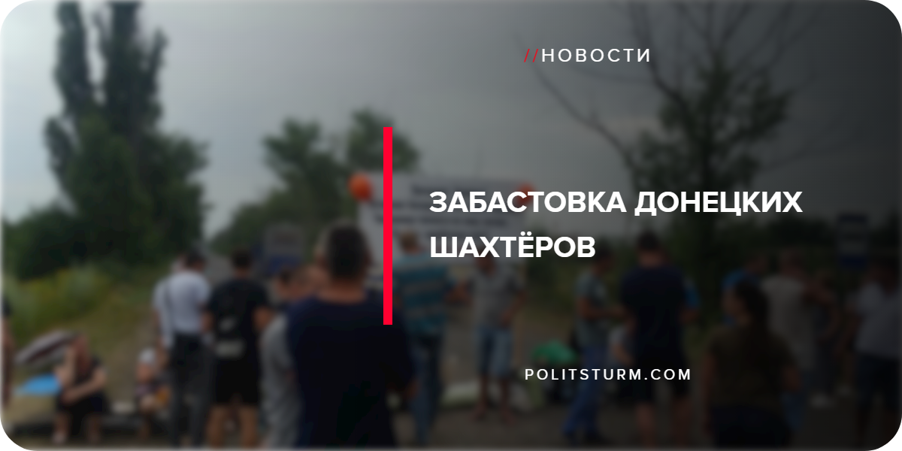

Оригинальная статья
2019-06-29
2 мин. на чтение

В Донецкой области 23 июня горняки шахт «Южнодонбасская № 1» и «Имени Сургая» начали бастовать из-за задолженности по зарплате. Шахтеры вместе со своими семьями перекрыли трассу «Донецк — Волноваха» перед г. Угледар, однако пропускают машины спасательных служб и транспорт с детьми.
Задолженность по зарплате составляет 35 миллионов гривен, что подтвердил председатель независимого профсоюза горняков Михаил Волынец.
«В восемь утра они начали конференцию трудового коллектива, где приняли решение вступить в трудовой конфликт в связи с невыплатой заработной платы и сложным финансово-экономическим положением предприятия», — сообщил Волынец.
Горняк Сергей Данильченко, работающий на шахте «Шахтоуправление «Южнодонбасское № 1″». заявил, что они, решились на такое, потому что больше не могут терпеть. «Мы здесь будем стоять до того момента, пока нам не выплатят задолженности за эти 3 месяца. Пока не создадут условия и не поднимут заработную плату. Нечем работать, условия плохие, автобусы не ходят, робы нет, фонари выгорают», – рассказал он.
По состоянию на 28 июня горняки шахты им. Сургая уже на вышли на работу. Людей услышали, а долг понемногу начали возвращать.
«Полностью погашен апрель месяц и вот мы ждем – не сегодня-завтра начнут проплачивать май. В каком объеме – сейчас решается. Шахта на сегодня работает, мы отгружаем уголь по прямым договорам», – сообщил глава независимого профсоюза шахты им. Сургая Григорий Доценко.
Выводы
Капитализм вновь показал свое истинное лицо. Он ни на что не способен более, как грабить, эксплуатировать, загонять в нищету всё большее количество трудящихся, изувечивать жизни миллионов людей. В свою очередь, нужда и лишения вынуждают рабочих вставать на путь борьбы.
Капиталисты, в том числе в лице украинской олигархии, уверовав в свою безнаказанность, полагают, что им всё сойдёт с рук, даже невыплаты зарплат. Своей забастовкой донецкие шахтёры показали остальным рабочим Украины важный пример того, как надо отвечать на произвол капиталистической власти.
Рабочие будут и дальше вынуждены снова и снова вступать в неравный бой с капиталистами, до тех пор пока не возьмут власть в свои руки. Лишь после этого можно начать движение к бесклассовому обществу коммунизма, лишенному существующей несправедливости, где будут уничтожены грабеж и эксплуатация трудящихся, где каждому будут обеспечены достойные условия труда и жизни.
Изучайте марксистскую литературу, которая даст ответы на многие вопросы, повышайте уровень теоретической грамотности, начинайте вести организованную коллективную борьбу за свои права вместе с остальными трудящимися.

Ссылки
- https://korrespondent.net/ukraine/4110637-v-donetskoi-oblasty-shakhtery-obiavyly-zabastovku
- http://mozaika.dn.ua/news/region/241616-protestuyuschie-na-donbasse-gornyaki-gosudarstvennyh-shaht-obustroili-palatochnyy-gorodok-video.html

Оригинальная статья

